KỈ NIỆM 43 NĂM NGÀY NHÀ GIÁO VIỆT NAM 20/11

Hòa chung với không khí của hàng triệu cán bộ, giáo viên và các em học sinh trong cả nước, sáng ngày 20/11, trường Tiểu học Cộng Hiền đã long trọng tổ chức lễ kỷ niệm 43 năm Ngày Nhà giáo Việt Nam nhằm tri ân và tôn vinh công lao của các thầy cô giáo – những người lái đò tận tụy với sự nghiệp trồng người. Buổi lễ diễn ra trong không khí ấm cúng, đong đầy tình cảm giữa thầy cô, học sinh và các bậc phụ huynh.
Mở đầu chương trình là màn trình diễn văn nghệ đặc sắc với các tiết mục hát, múa đầy sôi động, ý nghĩa của thầy cô và các em học sinh.
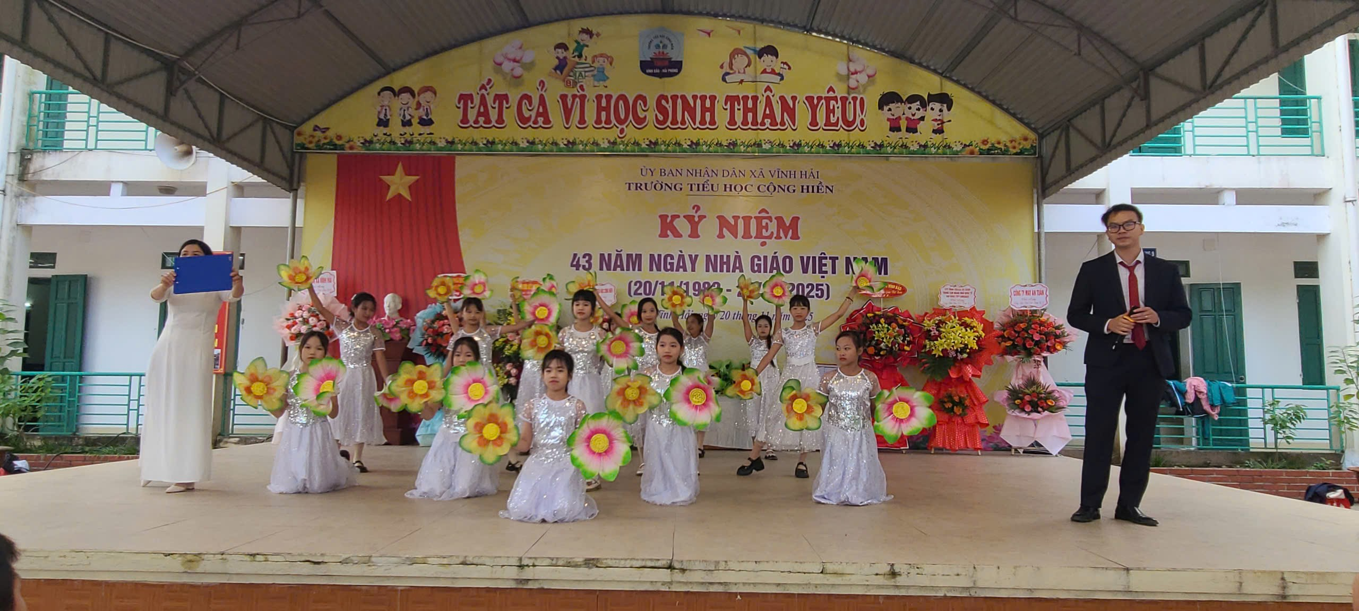

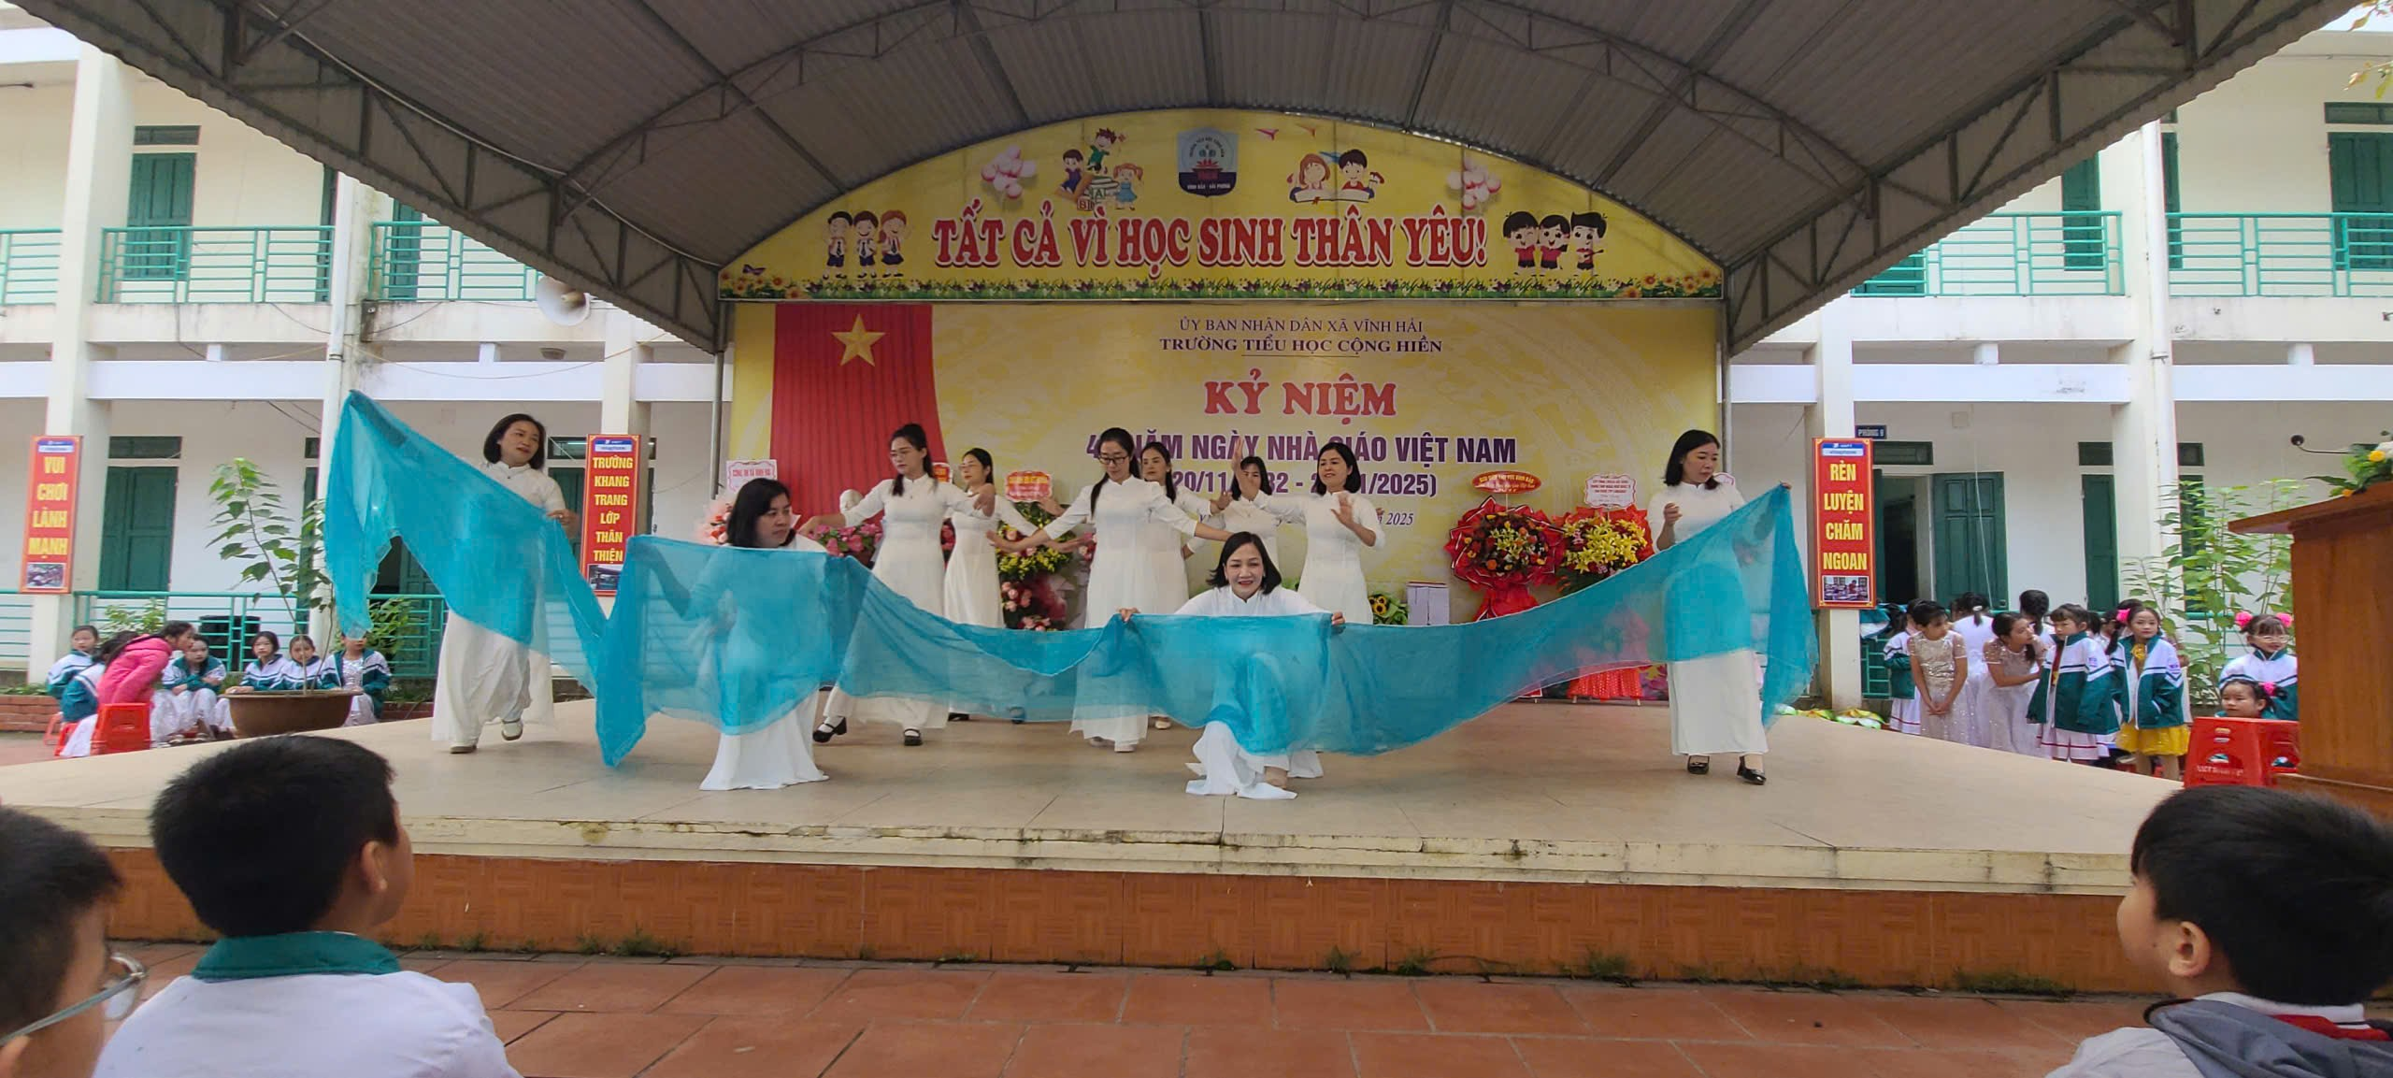
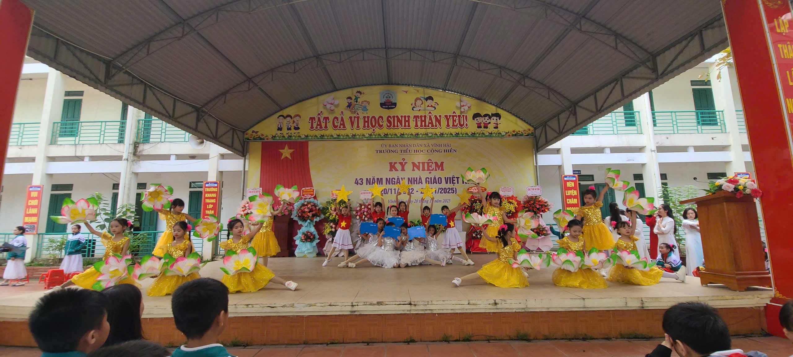

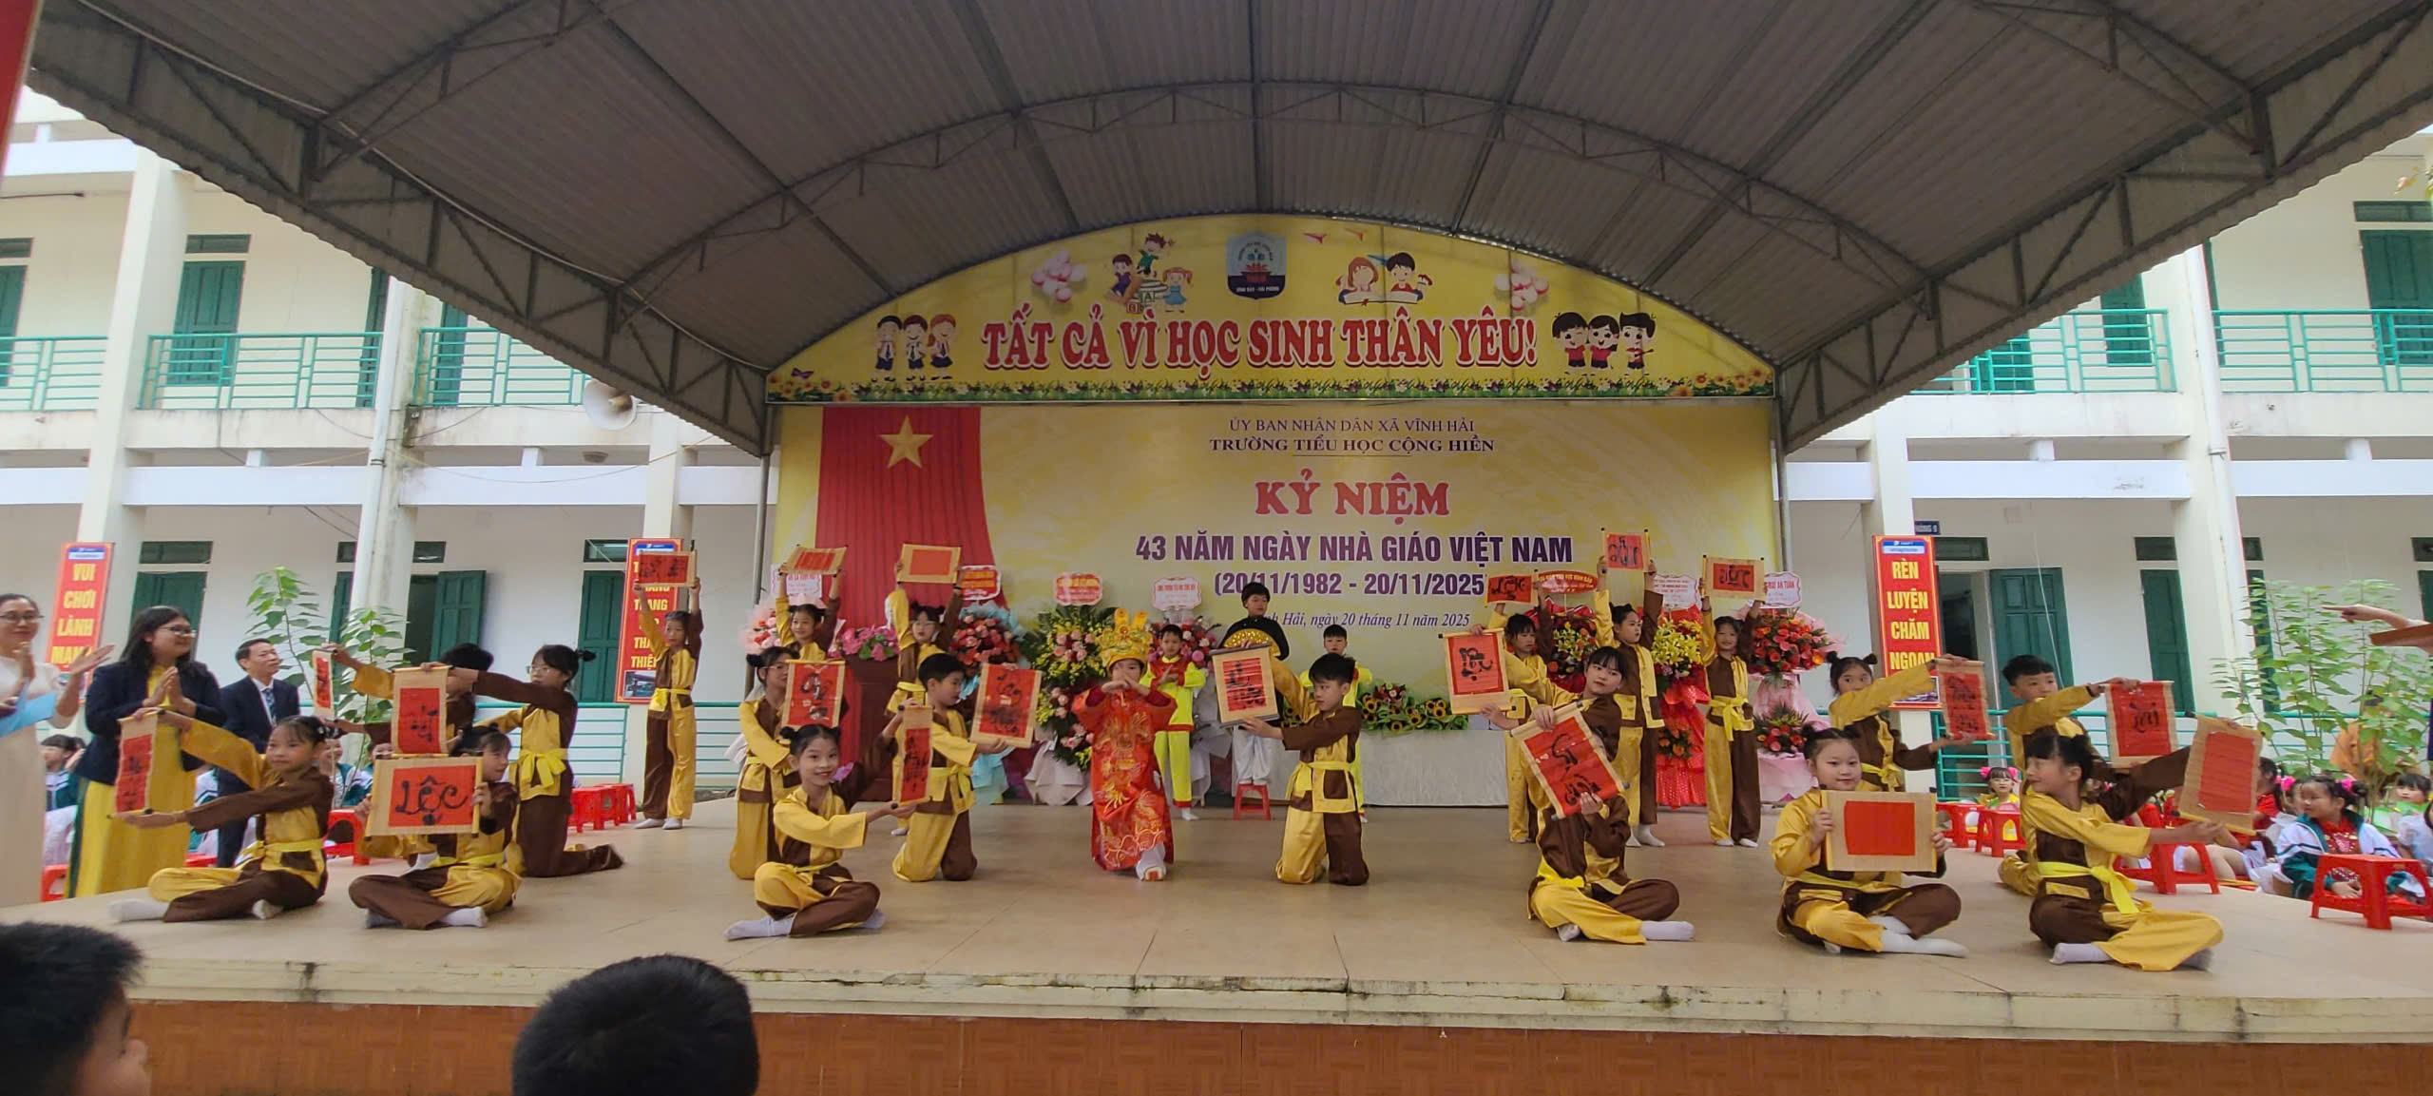

Những bài hát múa ca ngợi công ơn thầy cô đã chạm đến trái tim mọi người, tạo nên không gian tràn ngập sự biết ơn và trân trọng. Trong phần phát biểu, thầy giáo Vũ Văn Duy - Hiệu trưởng đã gửi lời chúc mừng và tri ân sâu sắc đến toàn thể giáo viên, những người đã không ngừng nỗ lực vượt qua khó khăn, mang đến cho học sinh những bài học bổ ích và tình yêu thương vô bờ bến. Thầy nhấn mạnh rằng chính sự mạnh mẽ và nhiệt huyết của đội ngũ giáo viên trường Tiểu học Cộng Hiền đã xây dựng nên một môi trường học tập lý tưởng, nơi các em học sinh được phát triển toàn diện cả về kiến thức và đạo đức. Buổi lễ tiếp tục với phần trao thưởng cho các thầy cô, các em học sinh đạt thành tích trong dịp chào mừng ngày Nhà giáo Việt Nam.
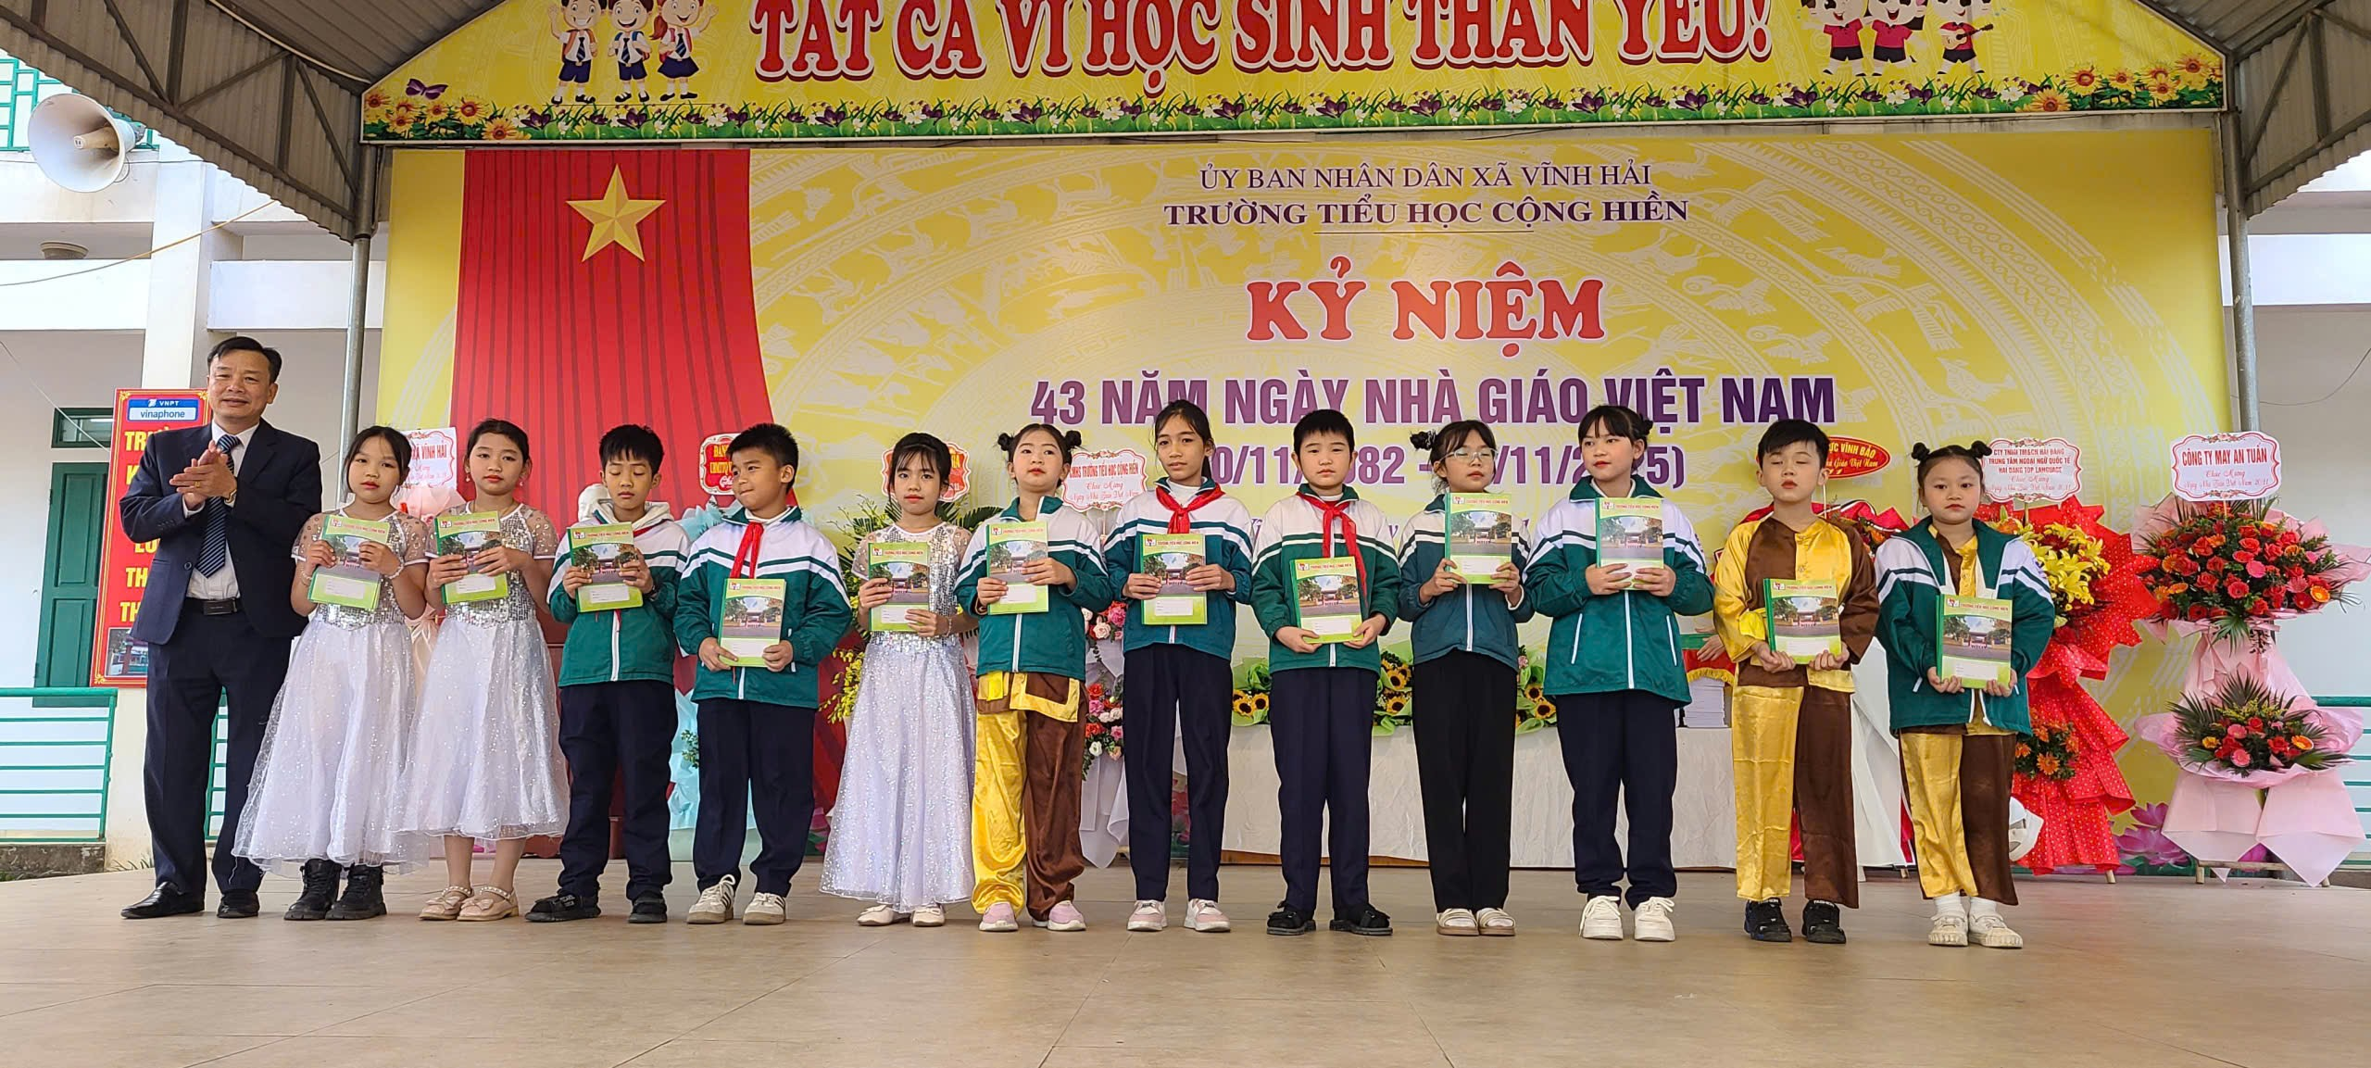
Những lẵng hoa tươi thắm cùng những lời chúc tốt đẹp nhất cũng đã được trao tặng đến nhà trường.
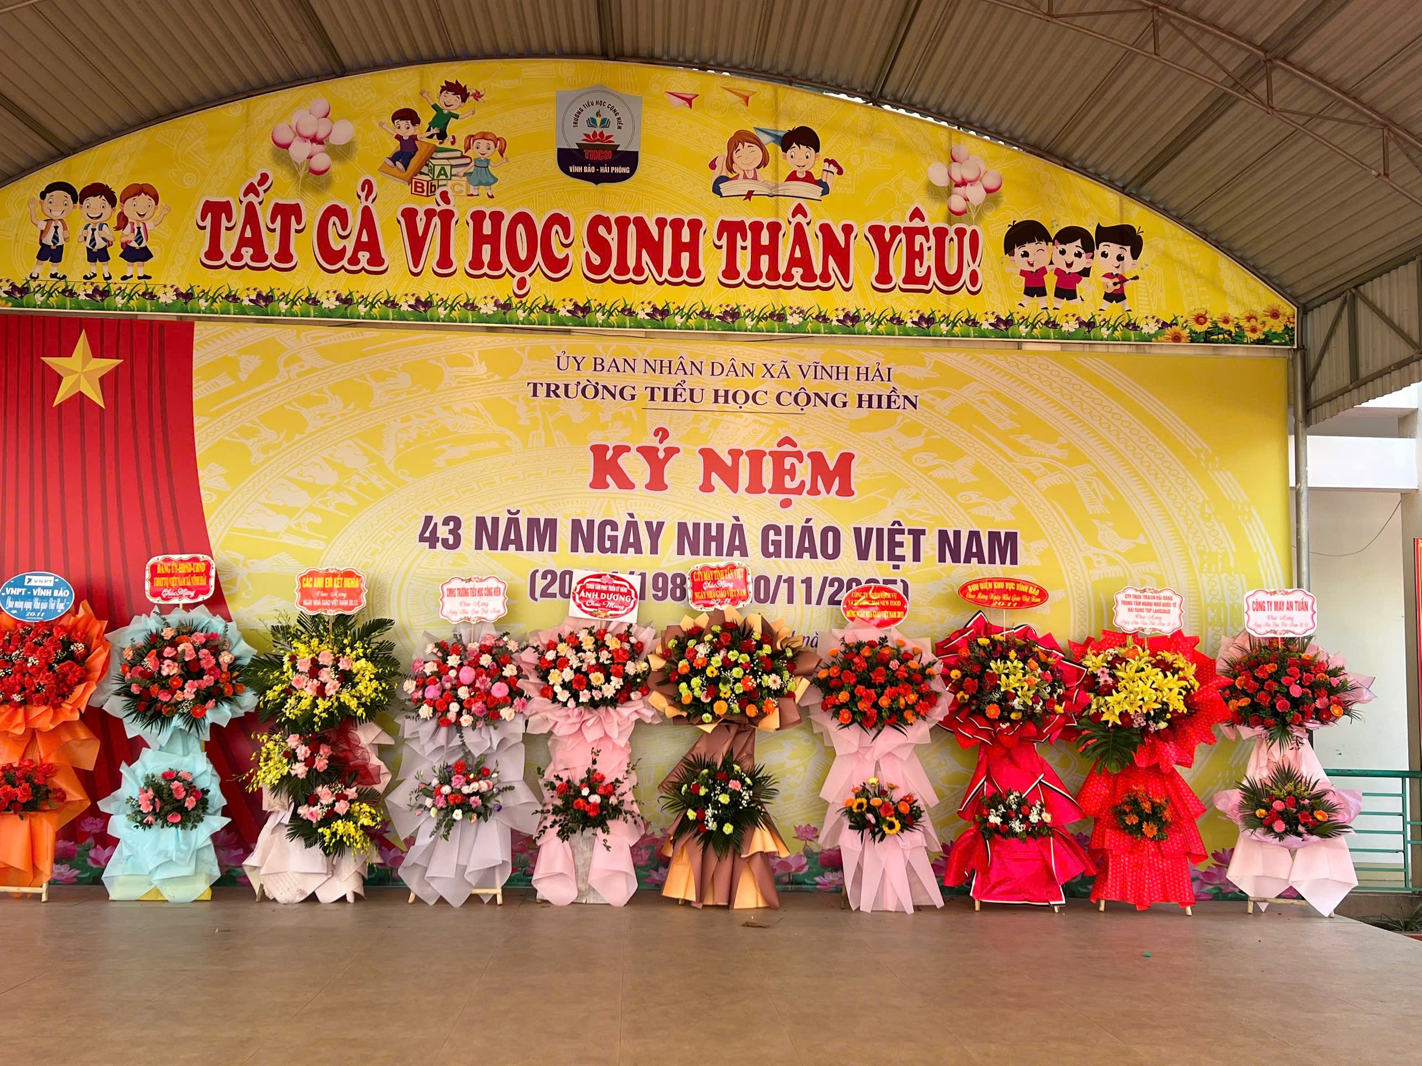
Lễ kỷ niệm 43 năm Ngày Nhà giáo Việt Nam tại trường Tiểu học Cộng Hiền không chỉ là dịp tri ân mà còn là khoảnh khắc nhắc nhở về sự gắn bó tình cảm thầy trò, góp phần làm nên hành trình giáo dục đầy yêu thương và ý nghĩa.

